ケーススタディ① ○○小学校入学説明会で「話しかける 今後につなげる」

【場面】タイトル：○○小学校入学説明会
時期：2月初旬
場所：小学校体育館
（注釈）入学説明会とは、保護者が子供といっしょに、小学校生活の話を聞いて、
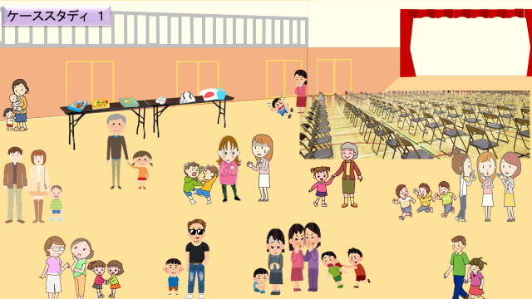
小学校で使用する物品の購入手続きなどを行ったりします。小学校によってさまざまな方法で行われています。

ケーススタディ② ○○小学校参観後の「相談会」

場面 家庭教育支援ボランティアチームに属しているAさんの気持ちになって、
考えましょう。
（家庭教育支援ボランティアAさんについての情報）
家庭教育支援ボランティアチーム「○○」は、参観日後にこういった「子育て相談会」を行い、参観日以外の日程でも「子育て相談会」とか「子育てカフェ」を行っている。る。そこで、保護者の方と一緒に活動をしたり悩みの相談を受けたりしている。
内容によっては、専門家へつなげることもある。
（相談者：Bさんについて※フルタイムの仕事をお持ちか、パートのお仕事をお持ちか、
主婦の方なのかは、わからない想定です。何人子供をお持ちかもわからない。初めてお会いする方）
今日は、〇〇小学校全校参観日です。子供たちの様子を見ることを楽しみにやってきました。Bさんは、子供の参観をしました。

先日、小学校からのお知らせで、保護者向けに、家庭教育支ボランティアチーム「○○」が主催する「子育て相談会」で、「参観後、気軽に子育てについてお話ししましょう」という案内があったことので、行ってみようかな、と思い、一人で「相談会」の教室へ行った。
Bさんが一人で部屋へ入ってこられました。
まずは、どのように声をかけますか。次にどのような点に気を付けて対応しますか。

②聞いてみるとどうやら・・・・・・な、相談がありました。
（例）（先生には言えないし、専門家に話すほどでもないかも）
宿題をしない。朝なかなか起きられない。ゲームに時間が守れない。
クラスでいじめられている。好き嫌いが多い。学校に不満がある。

